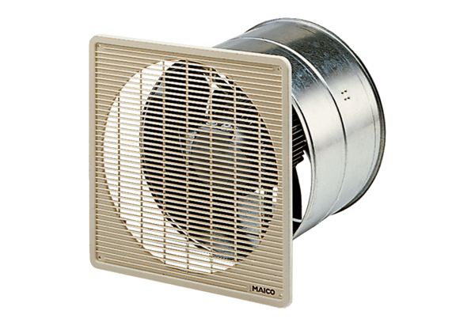DZF 40/6 BUnité de conditionnement : 1 pièceGamme: C
Numéro de référence : 0085.0106Fabricant : MAICO

